Edelbrände

aus dem Hause
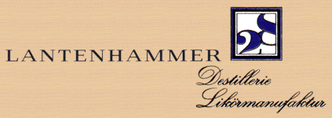
 | Inhalt
Slyrs bavarian Malt Whisky 43 % | 0,7-Ltr.-Fl.
Slyrs Whisky Likör Vanilla & Honey 30 % | 0,7-Ltr.-Fl.
Spezial Kräuter Liquer 38 % | 0,7-Ltr.-Fl.
Holzfaß Obstbrand 40 % | 0,7-Ltr.-Fl.
Holzfaß Enzian 40 % | 0,7-Ltr.-Fl.
Haselnussgeist 42 % | 0,5-Ltr.-Fl.
Waldhimbeergeist 42 % | 0,5-Ltr.-Fl.
Williamsbirnenbrand 42 % | 0,5-Ltr.-Fl.
Mirabellenbrand 42 % | 0,5-Ltr.-Fl.
Schlehengeist 42 % | 0,5-Ltr.-Fl.
Sauerkirschbrand 42 % | 0,5-Ltr.-Fl.
Marillenbrand 42 % | 0,5-Ltr.-Fl.
Vogelbeerbrand 42 % | 0,5-Ltr.-Fl.
Wildkirschbrand 42 % | 0,5-Ltr.-Fl.
Williamsbirnen-Liquer 25 % | 0,5-Ltr.-Fl.
Marillen-Liquer 25 % | 0,5-Ltr.-Fl.
Waldhimbeer-Liquer 25 % | 0,5-Ltr.-Fl.
Digestivkoffer für 4 Flaschen | Stck.
Edelbrandglas | Stck.
Bei Erstabnahme von 12 Flaschen (auch sortiert) erhalten Sie
1 Digestivkoffer und 6 Gläser gratis.
Bei Erstabnahme von 6 Flaschen (auch sortiert) erhalten Sie 6 Edelbrandgläser gratis.

